Pengembangan Sistem IoT untuk Pemantauan Kualitas Air Kolam Koi Berbasis Sensor

Trisiani Dewi hendrawati¹, Rhaka Maulana Hibban²,
¹²Politeknik Sukabumi
Jalan babakan Sirna No.25 Kota Sukabumi, Indonesia
² Politeknik Sukabumi
Jalan babakan Sirna No.25 Kota Sukabumi, Indonesia
trisianidewi@polteksmi.ac.id
rakha.hib21@gmail.com

Abstrak

Pemantauan kualitas lingkungan kolam ikan koi merupakan faktor penting untuk memastikan kesehatan dan pertumbuhan ikan yang optimal. Untuk memenuhi kebutuhan sistem yang lebih efisien dan akurat dalam mengelola kualitas air, penelitian ini bertujuan merancang dan mengembangkan sistem pemantauan berbasis Internet of Things (IoT) yang mengintegrasikan sensor suhu, pH, dan kekeruhan. Sistem ini menggunakan NodeMCU ESP8266 untuk mengumpulkan data dari sensor-sensor tersebut, menentukan kondisi air serta jumlah pakan yang tepat secara otomatis. Sistem IoT ini menghitung jumlah pakan yang optimal secara real-time berdasarkan parameter air saat itu, menghasilkan angka jumlah pakan yang harus diberikan. Hasil pengujian menunjukkan bahwa sistem ini memiliki tingkat akurasi tinggi dengan margin kesalahan sebesar 0%, sehingga sangat andal untuk pengelolaan kolam ikan. Implementasi sistem ini secara signifikan meningkatkan efisiensi dalam memantau kualitas air dan mengotomatiskan proses pemberian pakan, sekaligus menyediakan data real-time yang andal. Sistem ini tidak hanya mempermudah pengelolaan kolam, tetapi juga membantu menjaga kesehatan ikan koi melalui pemantauan yang akurat dan distribusi pakan yang tepat. Dengan demikian, sistem ini menawarkan solusi efektif untuk pengelolaan kolam koi yang lebih efisien dan akurat.

Kata kunci: Pemantauan Kualitas Kolam, IoT, Sensor Kualitas Air, Akurasi Data, NodeMCU ESP8266

Abstract

Monitoring the environmental quality of koi ponds is an important factor to ensure optimal fish health and growth. To meet the needs of a more efficient and accurate system in managing air quality, this study aims to design and develop an Internet of Things (IoT)-based monitoring system that integrates temperature, pH, and turbidity sensors. This system uses NodeMCU ESP8266 to collect data from these sensors, determine air conditions and the right amount of feed automatically. This IoT system calculates the optimal amount of feed in real-time based on the current air parameters, resulting in a figure for the amount of feed to be given. The test results show that this system has a high level of accuracy with a margin of error of 0%, making it very reliable for fish pond management. The implementation of this system significantly improves the efficiency of combining air quality and automating the feeding process, while providing reliable real-time data. This system not only simplifies pond management but also helps maintain the health of koi fish through accurate monitoring and proper feed distribution. Thus, this system offers an effective solution for more efficient and accurate koi pond management.

Keywords: Pool Quality Monitoring, IoT, Water Quality Sensor, Data Accuracy, NodeMCU ESP8266

- Pendahuluan

Dalam budidaya ikan, kualitas air sangat penting, terutama ikan koi yang dikenal karena harganya dan penampilannya yang menarik. [1]. Kualitas air yang buruk dapat menyebabkan ikan tertekan, sakit, atau bahkan mati [2] [3]. Menurut penelitian yang dilakukan oleh Yudhistiro, sekitar 30% dari kematian ikan di kolam budidaya disebabkan oleh kondisi air yang tidak optimal [3] .Oleh karena itu, pemantauan kualitas air secara berkala dan akurat menjadi sangat krusial.
Dalam era digital saat ini, teknologi Internet of Things (IoT) menawarkan solusi inovatif untuk pemantauan kualitas air [4][5]. Dengan menggunakan sensor yang terhubung ke internet, pemilik kolam dapat memantau parameter kualitas air seperti pH, suhu, dan kadar oksigen secara real-time [6][7]. Hal ini tidak hanya meningkatkan efisiensi dalam pengelolaan kolam, tetapi juga membantu dalam pengambilan keputusan yang lebih baik untuk menjaga kesehatan ikan.
Saat ini, telah banyak penelitian yang mengembangkan sistem pemantauan kualitas air berbasis IoT. Misalnya, penelitian oleh Oktaviani dan Insany [8] yang mengembangkan sistem monitoring suhu dan pakan ikan otomatis pada akuarium berbasis IoT, menunjukkan potensi besar teknologi ini dalam meningkatkan efisiensi budidaya ikan. Selain itu, Supriadi dan Putra [9] juga mengembangkan sistem monitoring pemberi pakan otomatis yang terintegrasi dengan pemantauan kualitas air.
Namun, meskipun banyak penelitian yang dilakukan, masih terdapat tantangan dalam hal integrasi berbagai sensor dan sistem komunikasi yang efisien untuk memastikan data yang akurat dan real-time. Penelitian ini berusaha untuk mengatasi tantangan tersebut dengan mengembangkan sistem yang lebih terintegrasi dan mudah digunakan oleh pemilik kolam koi.
Dalam konteks ini, penggunaan platform seperti NodeMCU yang memungkinkan konektivitas Wi-Fi untuk sensor menjadi sangat relevan [10][11]. Penelitian oleh Putrawan et al. [12] menunjukkan bahwa penggunaan NodeMCU dapat meningkatkan efektivitas pemantauan kualitas air di kolam budidaya ikan koi. Dengan memanfaatkan teknologi ini, diharapkan sistem yang dikembangkan dapat memberikan manfaat yang signifikan bagi para pemilik kolam koi dalam menjaga kualitas air dan kesehatan ikan mereka.
Penelitian ini bertujuan untuk membahas pengembangan sistem IoT untuk pemantauan kualitas air kolam koi berbasis sensor. Fokus utama dari penelitian ini adalah untuk merancang dan mengimplementasikan sistem yang dapat memantau parameter kualitas air secara otomatis dan memberikan informasi yang akurat kepada pemilik kolam. Dengan demikian, diharapkan sistem ini dapat meningkatkan keberhasilan budidaya ikan koi dan mengurangi risiko kerugian akibat kualitas air yang buruk.

- Metode Penelitian

- Perancangan Perangkat Keras

Adapun Spesifikasi perancangan pada alat yang digunakan untuk sistem monitoring kualitas air kolam ikan koi dan distribusi pakan otomatis pada tabel 1 sebagai berikut :

Tabel 1. Spesifikasi Perangkat Keras

Spesifikasi | Keterangan
Modul Mikrokontroler | - Arduino Uno
Sensor | - Ph Electrode Probe  - Dallas DS18B20  - GE Turbidity SKU SEN0175  - RTC DS3231
Catu Daya | - Baterai Lithium Ion
Media Pengiriman Data | - Modul WiFi ESP8266
Media Jaringan | - Router/Modem/Hotspot (Smartphone)
Kabel | - Jumper Male to Male  - Jumper Male to Female  - Jumper Female to Female
Bahan Tambahan | - LCD 16x2  - Motor Servo

Pada gambar 1, menunjukan diagram blok sistem monitoring kualitas air kolam ikan berbasis mikrokontroler ESP8266. Sensor pH berfungsi [13], suhu, kekeruhan, dan RTC berfungsi sebagai input, mengukur berbagai parameter kualitas air seperti keasaman, suhu, dan kejernihan, serta menjaga waktu pemberian pakan. Data dari sensor dikirim ke mikrokontroler ESP8266 untuk diproses.
Hasil pembacaan sensor ditampilkan pada LCD 16x2 agar pengguna dapat memantau langsung kondisi air kolam. Selain itu, modul Wi-Fi bawaan ESP8266 mengirimkan data ke server melalui router atau hotspot, memungkinkan sistem terhubung ke internet. Data yang tersimpan di server kemudian dapat diakses melalui website, memungkinkan pengguna untuk memantau kondisi air kolam secara real-time dari mana saja.
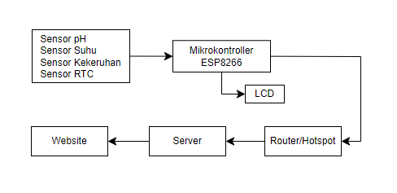
Gambar 1. Diagram Blok

Pada diagram blok sistem gambar 1 diatas ini menggambarkan tentang proses kerja pada rancang bangun monitoring alat penetasan telur berbasis fuzzy logic control dengan berikut keterangan dari masing masing menu ditunjukan padal tabel 2 :

Tabel 2. Keterangan Diagram Blok

No | Nama | Keterangan
1 | Sensor pH, Suhu, Kekeruhan, RTC | Mengukur berbagai parameter seperti keasaman, suhu, kekeruhan air, dan waktu yang akurat.
No | Nama | Keterangan
2 | Mikrokontroler ESP8266 | Pusat pengolahan data dari sensor, pengiriman data ke LCD, dan koneksi ke server melalui Wi-Fi.
3 | LCD | Menampilkan hasil pembacaan sensor dalam bentuk teks yang mudah dibaca.
4 | Modul Wi-Fi | Mengirimkan data dari mikrokontroler ke server melalui jaringan Wi-Fi.
5 | Router/Hotspot | Perangkat yang menghubungkan sistem ke jaringan internet, memungkinkan pengiriman data ke server.
6 | Server | Menyimpan dan mengolah data yang dikirimkan dari mikrokontroler, serta menyediakan data untuk website.
7 | Website | Platform berbasis web untuk memantau kondisi air kolam ikan secara jarak jauh melalui server.

Kemudian pada gambar 2. Menunjukan flowchart yang menggambarkan sistem pemantauan kualitas air kolam ikan menggunakan NodeMCU ESP8266. Sistem dimulai dengan pembacaan data dari beberapa sensor, seperti sensor pH, suhu, kekeruhan, dan RTC (untuk waktu). Semua sensor ini terhubung ke satu ESP8266 yang bertindak sebagai pengolah data utama.
Setelah data dari sensor dikumpulkan, ESP8266 memproses data tersebut menggunakan metode logika fuzzy untuk menentukan tingkat kekeruhan air dan jumlah pakan yang harus diberikan. Hasil dari perhitungan ini kemudian ditampilkan di LCD untuk memudahkan monitoring langsung di tempat.
Selanjutnya, ESP8266 mengirimkan data sensor dan hasil perhitungan tersebut ke server melalui modul Wi-Fi yang terintegrasi di ESP8266. Data ini dapat diakses melalui website untuk pemantauan jarak jauh.

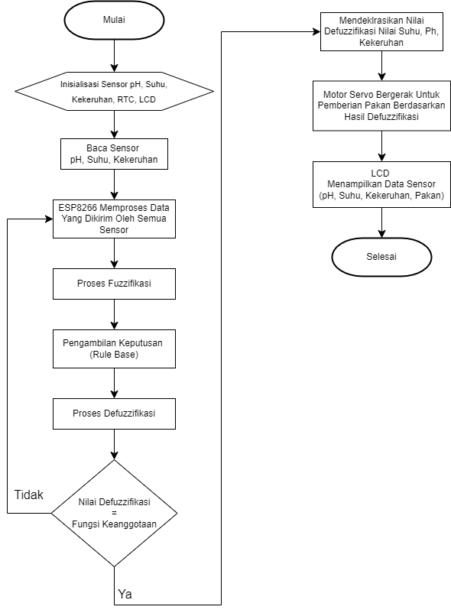

Gambar 2. Flowchart Perangkat Keras

Pada gambar 3. Menunjukan rangkaian keseluruhan dari sistem IoT untuk pemantauan kualitas air kolam koi berbasis sensor.
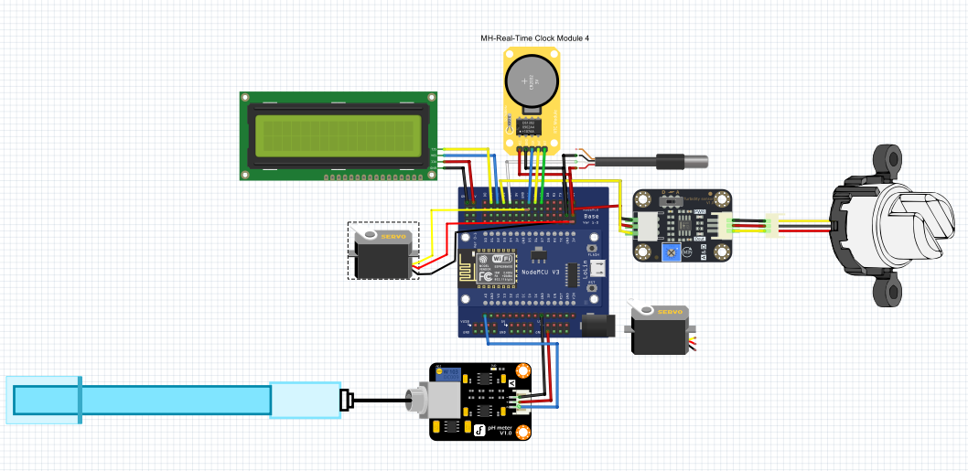

Gambar 3. Rangkaian Keseluruhan

Gambar 3 di atas menunjukkan sebuah rangkaian elektronik yang menggunakan NodeMCU ESP8266 sebagai pusat kendali dan beberapa komponen tambahan berupa Arduino Board, LCD Display, RTC (Real-Time Clock) Module, Buzzer, Ultrasonic Sensor, Temperature and Humidity Sensor, Servo Motor dan Water Pump or Solenoid Valve.

- Hasil dan Pembahasan

Pengujian seluruh sistem dilakukan dalam empat tahap. Tahap pertama adalah pengujian sensor pH, sensor suhu, dan sensor kekeruhan menggunakan air yang telah disiapkan. Pengujian ini dilakukan dengan membandingkan hasil sensor dengan alat pembanding seperti pH meter, termometer air, dan hasil pengukuran turbidity dari alat yang sudah ada untuk mengetahui nilai error antara alat yang dirancang dengan alat pembanding. Tahap kedua adalah pengujian jaringan yang menggunakan modul WiFi NodeMCU. Tahap ketiga adalah pengujian sistem monitoring yang diintegrasikan ke dalam antarmuka berbasis web, menampilkan data sensor yang disimpan dalam database MySQL. Tahap keempat adalah pengujian keseluruhan sistem, termasuk implementasi sistem pemberian pakan otomatis menggunakan motor servo yang dijadwalkan dengan sensor RTC, serta menampilkan data di LCD dan indikasi status sistem dengan LED, untuk memastikan alat dapat berfungsi sesuai dengan yang direncanakan dan melakukan pengukuran kualitas air secara efektif.

- Pengujian Sensor pH E-201-C
Pada proses pengujian ini akan dilakukan 3 percobaan pengujian pada sensor ph E-201-C, pertama pengujian akan dilakukan mengukur ph 4.01 menggunakan bubuk ph meter yang sudah dilarutkan kedalam air, kedua pengujian akan dilakukan mengukur ph 6.86 menggunakan bubuk ph meter yang sudah dilarutkan kedalam air kemudian yang ketiga pengujian akan dilakukan mengukur ph 9.18 menggunakan
bubuk ph meter yang sudah dilarutkan kedalam air. Sehingga pada percobaan ini dapat dilihat perbedaan hasil pengukuran antara sensor E-201-C dengan ph yang seharusnya.
Tabel 3. Pengujian Sensor Ph E-201-C
No | Bubuk Ph Meter | Sensor Ph E-201-C | Selisih | Error
1 | 4.01 | 4.00 | 0.01 | 0.25
2 | 6.85 | 6.86 | 0.01 | 0.15
3 | 9.00 | 9.01 | 0.01 | 0.11
Nilai Rata - rata |  |  | 0.01 | 0.17

Data pada tabel diatas dari sensor Ph E-201-C dapat dilihat bahwa sensor suhu mempunyai rata-rata selisih sebesar 0.01 dan rata-rata error sebesar 0.17 %. Dari nilai rata-rata selisih dan error pada sensor Ph E-201-C yang sangat tipis, sehingga dapat disimpulkan bahwa pengukuran suhu menggunakan sensor Ph E-201-C ini akurat dan dapat digunakan untuk pengukuran ph air terhadap monitoring kualitas air kolam.

- Pengujian Sensor Suhu DS18B20
Pada proses pengujian ini akan dilakukan 3 percobaan pengujian pada sensor Suhu DS18B20, pertama pengujian dilakukan pada air dingin dengan suhu (termometer) 22°C, kedua pengujian dilakukan pada air hangat dengan suhu (termometer) 28°C, ketiga pengujian dilakukan pada air panas dengan suhu (termometer) 33°C. Pada tabel dibawah ini ditunjukkan hasil dari percobaan pengujian sensor Suhu DS18B20.

Tabel 4. Pengujian Turbidity Sensor

No | Air | Suhu  (Termometer) | Sensor Suhu  DS18B20 | Selisih  (°C) | Error  (%)
1 | Dingin | 22°C | 22.08 | 0.08 | 0.36
2 | Hangat | 28°C | 28.15 | 0.15 | 0.54
3 | Panas | 33°C | 33.09 | 0.09 | 0.27
Nilai Rata - rata |  |  |  | 0.10 | 0.39

Data pada tabel diatas dari sensor DS18B20 dapat dilihat bahwa sensor suhu mempunyai rata-rata selisih sebesar 0.10 dan rata-rata error sebesar 0.27 %. Dari nilai rata-rata selisih dan error pada sensor DS18B20 yang sangat tipis, sehingga dapat disimpulkan bahwa pengukuran suhu menggunakan sensor DS18B20 ini akurat dan dapat digunakan untuk pengukuran suhu air terhadap monitoring kualitas air kolam.

- Pengujian Turbidity Sensor SEN-0175
Pengujian sensor kekeruhan bertujuan untuk mengevaluasi akurasi dan presisi dari sensor SEN-0175 dalam mengukur tingkat kekeruhan air pada berbagai konsentrasi larutan. Pengujian kalibrasi sensor kekeruhan dilakukan dengan menggunakan tiga jenis air: air mineral, air kopi, dan air detergen. Tujuannya adalah untuk membandingkan hasil pengukuran sensor dengan turbidity meter sebagai acuan. Pengujian dilakukan pada rentang kekeruhan 0 hingga 30 NTU untuk memastikan rentang kerja sensor sesuai spesifikasi.

Tabel 4. Pengujian Turbidity Sensor

No | Air | Turbidity  Meter | Turbidity Sensor | Selisih  (NTU) | Error  (%)
1 | Air Mineral | 1,5 NTU | 1,3 NTU | 0,2 | 13%
2 | Air Kopi | 22,0 NTU | 21,5 NTU | 0,5 | 2,27%
3 | Air Detegren | 28,0 NTU | 30,0 NTU | 2,0 | 7,14%
Nilai Rata - rata |  |  |  | 0.9 | 7,5%

Pada air mineral, turbidity meter mencatat 1,5 NTU dan sensor 1,0 NTU dengan selisih 0,5 NTU. Pada air kopi, hasil pengukuran menunjukkan 22,0 NTU (turbidity meter) dan 21,5 NTU (sensor), juga dengan selisih 0,5 NTU. Pada air detergen, turbidity meter menunjukkan 28,0 NTU dan sensor 30,0 NTU, dengan selisih 2,0 NTU. Perhitungan error menunjukkan bahwa sensor memiliki akurasi baik, dengan error sebesar 33,33% untuk air mineral, 2,27% untuk air kopi, dan 7,14% untuk air detergen. Secara keseluruhan, sensor memberikan hasil yang akurat terutama pada air dengan kekeruhan sedang hingga tinggi, dengan rata-rata error sebesar 14,25%.

- Pengujian Modul RTC DS3231
Pada pengujian ini, sensor RTC DS3231 digunakan untuk menjaga waktu yang akurat dalam sistem monitoring kualitas air kolam ikan. Sensor ini dipilih karena kemampuannya untuk mempertahankan waktu meskipun daya utama terputus, berkat adanya baterai cadangan. Pengujian dilakukan untuk memastikan bahwa RTC DS3231 dapat mencatat dan mempertahankan waktu dengan presisi yang baik.
Dari hasil pengujian ini, dapat disimpulkan bahwa sensor RTC DS3231 bekerja dengan sangat baik dalam mempertahankan akurasi waktu. Penyimpangan waktu yang terjadi berada dalam batas toleransi yang dapat diterima, dan sensor ini dapat diandalkan untuk aplikasi yang memerlukan pencatatan waktu yang konsisten dalam jangka panjang. Tabel berikut merangkum hasil pengujian penyimpangan.

- Pengujian Motor Servo
Pengujian motor servo dilakukan untuk mengetahui konsistensi dan akurasi jumlah pakan yang dikeluarkan berdasarkan pergerakan motor servo. Pada percobaan ini, motor servo diprogram untuk berputar 35 derajat sebanyak 50 kali, dengan target keluaran pakan per putaran adalah 0,48 gram. Pengujian ini dilakukan sebanyak 10 kali untuk mendapatkan data yang bervariasi, kemudian dianalisis selisih dan tingkat errornya.
Setiap percobaan menghasilkan jumlah pakan yang berbeda karena adanya variasi mekanis dan faktor lainnya seperti gesekan atau kondisi lingkungan. Berikut adalah tabel hasil pengujian motor servo:
Tabel 5. Pengujian Motor Servo
No | Total Pakan | Target Pakan | Selisih  (gram) | Error  (%)
1 | 23.8 | 24.0 | -0.2 | 0.83
2 | 24.1 | 24.0 | 0.1 | 0.42
3 | 23.7 | 24.0 | -0.3 | 1.25
4 | 24.2 | 24.0 | 0.2 | 0.83
5 | 23.6 | 24.0 | -0.4 | 1.67
6 | 24.3 | 24.0 | 0.3 | 1.25
7 | 23.9 | 24.0 | -0.1 | 0.42
8 | 24.0 | 24.0 | 0.0 | 0.00
9 | 23.8 | 24.0 | -0.2 | 0.83
10 | 24.1 | 24.0 | 0.1 | 0.42
Nilai Rata - rata |  |  | -0,05 | 0,79

Secara keseluruhan, motor servo menunjukkan performa yang cukup stabil, dengan sedikit variasi dalam jumlah pakan yang dikeluarkan per percobaan.

- Hasil Keseluruhan
Untuk perhitungan jumlah pakan yang gunakan yaitu terdapat 3 ekor ikan koi dengan berat masing-masing 250 gram. Total berat seluruh ikan koi adalah 750 gram. Pemberian pakan yang direkomendasikan adalah 3-5% dari total berat ikan, yang berarti pakan yang harus diberikan berkisar antara 22,5 gram hingga 37,5 gram per hari. Jumlah pakan ini diberikan secara bertahap sesuai dengan kondisi air kolam.

Tabel 6. Hasil Keseluruhan

No | Input |  | t |  | Output
No | Suhu ^{oC} | Ph | Kekeruhan  (NTU) | Perhitungan | Pakan  (gram)
1. | 27,31 | 9,01 | 1 | Alat | 26,07 gr
2. | 28,13 | 7,01 | 1 | Alat | 26,59 gr
3. | 27,44 | 7,23 | 1 | Alat | 26,88 gr
4. | 27,56 | 7,41 | 1 | Alat | 26,80 gr
5. | 27,38 | 7,44 | 1 | Alat | 26,95 gr
6. | 27,50 | 7,23 | 1 | Alat | 26,49 gr
7. | 27,31 | 7,41 | 1 | Alat | 26,92 gr
8. | 27,38 | 7,07 | 1 | Alat | 26,60 gr
9. | 27,56 | 8,09 | 1 | Alat | 27,03 gr
10. | 27,50 | 7,10 | 1 | Alat | 26,67 gr
9. | 27,56 | 8,09 | 1 | Alat | 27,03 gr
10. | 27,50 | 7,10 | 1 | Alat | 26,67 gr

Berdasarkan tabel, pemberian pakan ikan koi dilakukan dengan jumlah yang bervariasi antara 26,07 gram hingga 27,03 gram per kali pengukuran, dengan rata-rata sekitar 26,7 gram. Jumlah ini sesuai dengan rekomendasi harian, yaitu antara 22,5 gram hingga 37,5 gram untuk ikan koi dengan total berat 750 gram. Kondisi air kolam (suhu berkisar antara 27,31°C hingga 28,13°C, dan pH antara 7,01 hingga 9,01) tidak menyebabkan perubahan signifikan pada jumlah pakan yang diberikan, menunjukkan bahwa sistem pengaturan pakan dapat bekerja stabil. Dengan kekeruhan air pada 1 NTU, air kolam cukup jernih sehingga tidak mempengaruhi pemberian pakan. Secara keseluruhan, sistem ini telah mengatur jumlah pakan sesuai kondisi kolam, sehingga pemberian pakan tetap dalam batas rekomendasi yang tepat.

- Kesimpulan
Berdasarkan hasil perancangan serta hasil pembangunan prototipe yang sudah dibuat mengenai “Pengembangan Sistem IoT untuk Pemantauan Kualitas Air Kolam Koi Berbasis Sensor” dapat disimpulkan bahwa prototipe sistem ini mampu melakukan pemantauan kualitas air secara real time dan mengatur distribusi pakan secara otomatis. Implementasi ini meningkatkan efisiensi pengelolaan kolam dengan menyediakan data yang akurat dan terkini mengenai kondisi air, serta mengoptimalkan pemberian pakan berdasarkan kebutuhan ikan. Penggunaan sistem berbasis IoT mempermudah pemantauan dan pengandalian lingkungan lingkungan kolam, mengurangi intervensi manual dan memastikan Kesehatan ikan koi tetap terjaga.

Ucapan Terima Kasih

Kami mengucapkan terima kasih yang sebesar-besarnya kepada Politeknik Sukabumi, khususnya atas dukungan dan fasilitas yang telah disediakan selama penelitian ini berlangsung.

Referensi

[1] S. Andayani, “ANALISIS KESEHATAN IKAN BERDASARKAN KUALITAS AIR PADA BUDIDAYA IKAN KOI (Cyprinus Sp. ) SISTEM RESIRKULASI,” JFMR-Journal Fish. Mar. Res., vol. 6, no. 3, 2022, doi: 10.21776/ub.jfmr.2022.006.03.4.
[2] R. Pramana, “Perancangan Sistem Kontrol dan Monitoring Kualitas Air dan Suhu Air Pada Kolam Budidaya Ikan,” J. Sustain. J. Has. Penelit. dan Ind. Terap., vol. 7, no. 1, 2018, doi: 10.31629/sustainable.v7i1.435.
[3] Y. T. K. Yunior and K. Kusrini, “Sistem Monitoring Kualitas Air Pada Budidaya Perikanan Berbasis IoT dan Manajemen Data,” Creat. Inf. Technol. J., vol. 6, no. 2, 2021, doi: 10.24076/citec.2019v6i2.251.
[4] K. S. Bu’u, N. Nachrowie, and E. Sonalitha, “Monitoring Kualitas Air pada Aquarium Berbasis Internet of Things (IoT),” Blend Sains J. Tek., vol. 2, no. 2, 2023, doi: 10.56211/blendsains.v2i2.321.
[5] F. O. Dayera, Musa Bundaris Palungan, “G-Tech : Jurnal Teknologi Terapan,” G-Tech J. Teknol. Terap., vol. 8, no. 1, pp. 186–195, 2024, [Online]. Available: https://ejournal.uniramalang.ac.id/index.php/g-tech/article/view/1823/1229
[6] S. Pemantauan, K. A. Berbasis, M. Octaviani, and N. Paramytha, “IoT-Based Water Quality Monitoring System for Catfish Ponds at Agrowisata Tekno 44,” vol. 9, no. 1, pp. 10–17, 2024.
[7] A. Sumardiono, S. Rahmat, E. Alimudin, and N. A. Ilahi, “Sistem Kontrol-Monitoring Suhu dan Kadar Oksigen pada Kolam Budidaya Ikan Lele,” JTERA (Jurnal Teknol. Rekayasa), vol. 5, no. 2, 2020, doi: 10.31544/jtera.v5.i2.2020.231-236.
[8] R. Ulla Amaliah, C. Rizal, and A. Sundaru, “Sistem Proteksi Kebakaran Aktif Dan Pasif Di Puskesmas X Kota Tanjung Pinang,” J. Kesehat. Ibnu Sina, vol. 4, no. 2, pp. 2722–810, 2023, doi: 10.3652/J-KIS.
[9] S. A. Supriadi; Putra, “Monitoring Pemberi Pakan Ikan Otomatis,” J. Apl. Dan Inov. Ipteks SOLIDITA, vol. 5068, no. 2018, pp. 33–41, 2019, [Online]. Available: https://media.neliti.com/media/publications/66503-ID-online-monitoring-kualitas-air-pada-budi.pdf
[10] S. P. Paul, “NodeMCU and wireless sensor networks in agriculture: A review of environmental parameter sensing,” i-manager’s J. Wirel. Commun. Networks, vol. 12, no. 1, 2023, doi: 10.26634/jwcn.12.1.20317.
[11] R. A. Murdiyantoro, A. Izzinnahadi, and E. U. Armin, “Sistem Pemantauan Kondisi Air Hidroponik Berbasis Internet of Things Menggunakan NodeMCU ESP8266,” J. Telecommun. Electron. Control Eng., vol. 3, no. 2, 2021, doi: 10.20895/jtece.v3i2.258.
[12] I. G. H. Putrawan, P. Rahardjo, and I. G. A. P. R. Agung, “Sistem Monitoring Tingkat Kekeruhan Air dan Pemberi Pakan Otomatis pada Kolam Budidaya Ikan Koi Berbasis NodeMCU,” Maj. Ilm. Teknol. Elektro, vol. 19, no. 1, 2019, doi: 10.24843/mite.2020.v19i01.p01.
[13] D. H. Sulaksono and A. M. Suryo, “Sistem Monitoring Dan Kontrol Otomatis untuk Budi Daya Ikan Koi Degngan Parameter Suhu Dan pH Berbasis Internet of Things (IoT),” SNESTIK Semin. Nas. Tek. Elektro, Sist. Informasi, dan Tek. Inform., pp. 91–96, 2021.

